案卷号
日期 | 2013.02.28
密级 | 秘密

[北斗行驶仪监控平台]

与网关服务器接口规范

[V1.0]

作者：屈小勇
完成日期：2012.02.28
签收人：
签收日期：

修改情况记录：
版本号 | 修改批准人 | 修改人 | 日期 | 签收人

目录
与网关服务器接口规范 1
网关服务器与监控后台接口 3
1 协议定义 4
1.1 网关服务器通用应答 4
1.2 平台通用应答 5
1.3 平台心跳 5
2 接口 6
3 接口详情 6
3.1 终端上线 6
3.2 终端下线 6
3.3 设置终端参数 7
3.4 查询终端参数 7
3.5 查询指定终端参数 8
3.6 查询终端参数应答 8
3.7 终端控制 9
3.8 查询终端属性 11
3.9 查询终端属性应答 11
3.10 下发终端升级包 （暂不实现） 12
3.11 终端升级结果通知（暂不实现） 13
3.12 位置信息查询 13
3.13 位置信息查询应答 13
3.14 临时位置跟踪控制 14
3.15 人工确认报警消息 15
3.16 文本信息下发 15
3.17 提问下发 16
3.18 提问应答 16
3.19 电话回拨 16
3.20 设置电话本 17
3.21 车辆控制 17
3.22 车辆控制应答 17
3.23 设置圆形区域 18
3.24 删除圆形区域 19
3.25 设置矩形区域 19
3.26 删除矩形区域 20
3.27 设置多边形区域 20
3.28 删除多边形区域 21
3.29 设置路线 21
3.30 删除路线 21
3.31 上报驾驶员身份信息请求 22
3.32 摄像头立即拍摄命令 22
3.33 摄像头立即拍摄命令应答 23
3.34 存储多媒体数据检索 23
3.35 存储多媒体数据检索应答 24
3.36 存储多媒体数据上传命令 24
3.37 录音开始命令 24
3.38 单条存储多媒体数据检索上传命令 25

网关服务器与监控后台接口

原则： 尽量在满足JT808功能的基础上，减少网关服务器与监控后台的数据交换。

网关与监控服务器采用Socket连接，二者之间的通讯协议以JT808协议为基础，制定如下规则：

平台与网关服务器通讯采用JSON格式：

网关服务器与监控平台保持一个连接通道。

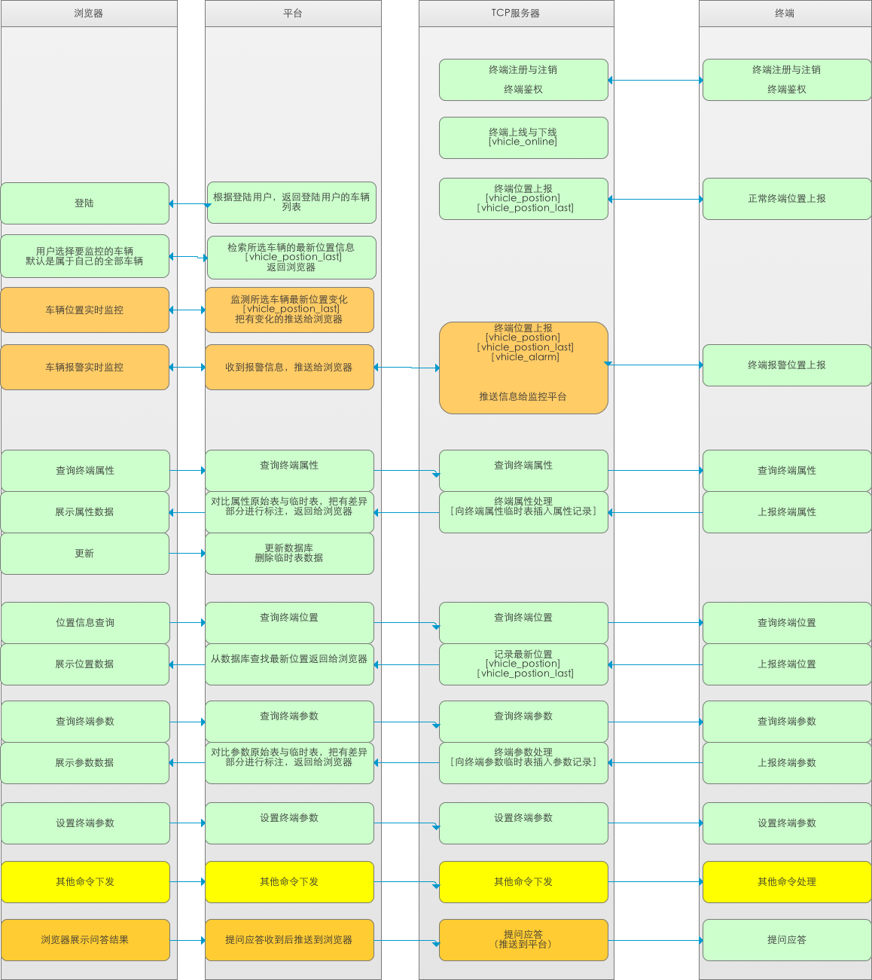

协议定义

JSON格式的每个接口通用的定义如下：
消息ID【MID】： 表明是做的什么操作。
应答ID【SID】： 表明是对什么消息的应答。
消息流水号【SN】：谁主动发起，谁产生，解决消息定位问题。
车辆列表【LIST】： 对哪些车辆的操作。
车辆ID［VID］：
具体数据【DATA】： 操作的数据段，具体数据格式由每个具体应用有关。
状态标记【STATUS】： 如果有这个字段表明是应答信息。状态标记表明是成功，还是失败等。
应答消息【MSG】： 写明详细应答信息，如果没有状态标记，也没有这个字段，可选标记。

{ 消息ID： XXXX，状态：状态标记，应答消息：操作结果的返回信息（可选）， 车辆列表：[ {id：车辆ID}，{id：车辆ID}]， 数据：{ 。。}}

{ “MID”:0x0001, “LIST”:[ { “id”:123, “id”: 456}], “STATUS”: 1, “MSG”:”成功”}

VID——车辆ID，是指车辆内部数据库ID。

网关服务器通用应答

消息ID: 0x0001。
网关服务器通用应答消息体数据格式
表1
 | 字段 | 描述及要求
MID | 消息ID | 0x0001
SN | 应答流水号 | 对应的平台消息的流水号
SID | 应答ID | 对应的平台消息的ID
STATUS | 结果 | 0：成功/确认；1：失败；2：消息有误；3：不支持
MSG
DATA |  | DATA格式：  - 如果成功，状态标志为0，数据段是空的。  - 如果失败，状态标志为1，数据段是没有成功的车辆ID列表。  “DATA” : [{ “VID”：XXX},{ “VID”：YYY}]

平台通用应答
消息ID：0X8001。
表2
 | 字段 | 描述及要求
MID | 消息ID | 0x8001
SN | 应答流水号 | 对应的网关服务器消息的流水号
SID | 应答ID | 对应的网关消息的ID
STATUS | 结果 | 0：成功/确认；1：失败；2：消息有误；3：不支持
MSG
DATA |  | DATA格式：  - 如果成功，状态标志为0，数据段是空的。  - 如果失败，状态标志为1，数据段是没有成功的车辆ID列表。  “DATA” : [{ “VID”：XXX},{ “VID”：YYY}]

平台心跳
消息ID：0X0002。
平台心跳数据消息体为空。
表3
 | 字段 | 描述及要求
MID | 消息ID | 0x8001

接口
设置终端参数
查询终端参数（包括指定的终端参数）
终端控制
查询终端属性
下发终端升级包
终端升级结果通知
位置信息查询
临时位置跟踪控制
下发文本信息
提问以及应答
电话回拨
设置电话本
车辆控制
行驶记录采集
行驶记录参数下传
摄像头立即拍摄命令
录音开始命令

接口详情

终端上线
消息ID：0X0003
 | 字段 | 描述及要求
MID | 消息ID | 0x8103
DATA | 车辆ID列表

终端下线
消息ID：0x0004

 | 字段 | 描述及要求
MID | 消息ID | 0x0004
DATA | 车辆ID列表

判断车辆是否在线的问题，可以考虑网关服务器直接更新数据库。不用提供二者之间的接口。

TC服务器根据与终端的连接情况，直接更新车辆是否在线数据库。WEB服务器直接从vehicle_online表中获取车辆在线情况。

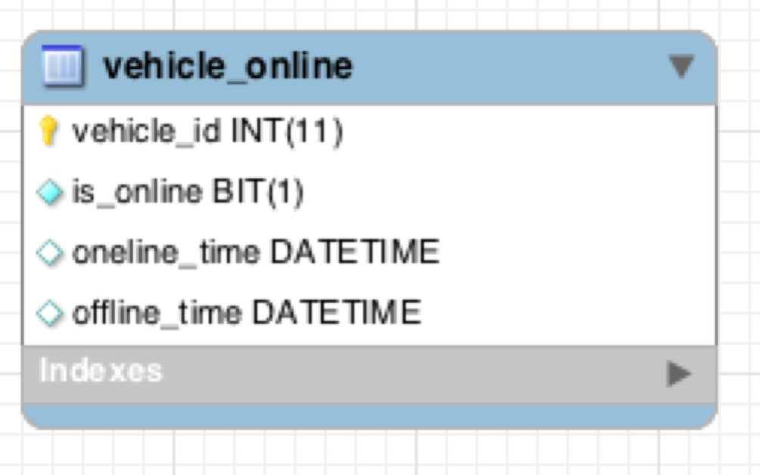

设置终端参数

消息ID：0x8103
设置终端参数消息体数据格式

 | 字段 | 描述及要求
MID | 消息ID | 0x8103
SN | 流水号 | 对应的平台消息的流水号
LIST | 要设置的车辆ID列表
DATA | 具体参数 | DATA格式：  “DATA” : { 参数ID：参数值，参数ID：参数值 ......}  参数ID与参数值描述参见 《表 12 终端参数设置各参数项定义及说明》

设置终端参数：

- 调用设置终端参数接口，向网关服务器请求设置。
- 收到来之网关服务器的设置成功应答，修改数据库
- 否则，提示错误消息

查询终端参数

消息ID：0x8104
查询终端参数消息体为空。

表7
 | 字段 | 描述及要求
MID | 消息ID | 0x8104
SN | 流水号 | 平台消息的流水号
LIST | 要设置的车辆ID列表 | 查询哪些终端

查询指定终端参数
表8
 | 字段 | 描述及要求
MID | 消息ID | 0x8106
SN | 流水号 | 平台消息的流水号
LIST | 要设置的车辆ID列表 | 查询哪些终端
PLIST | 参数ID列表 | [ { “id”:xxx}, {“id”:yyy},......}  Id取值参见《表 12 终端参数设置各参数项定义及说明》

查询终端参数应答
消息ID：0x0104。
查询终端参数应答消息体数据格式见表9

表9
 | 字段 | 描述及要求
MID | 消息ID | 0x0104
SN | 应答流水号 | 对应的平台消息的流水号
SID | 应答ID | 对应的平台消息的ID
STATUS | 结果状态 | 0：成功/确认；1：失败；2：消息有误；3：不支持
MSG
DATA | 结果数据 | DATA格式：  - 如果成功，状态标志为0，数据段是空的。  - 如果失败，状态标志为1，数据段是没有成功的车辆ID列表。  “DATA” : [{ “VID”：XXX},{ “VID”：YYY}]  参数ID与参数值描述参见 《表 12 终端参数设置各参数项定义及说明》

做法一： （比较复杂）
网关服务器收到终端参数后，直接写入参数表中，每个终端可以维持两份参数状态（一个是平台保持的原始确认过的参数 A记录， 一个是平台发出查询指令后得到的最新未确认参数 B记录），状态是未确认。

平台接受到参数后，如果与原始的参数不同，就会提醒用户更新。选择更新后，更新原始参数记录A，删除记录B。

如果用户选择放弃，或者记录A与记录B形同，删除记录B。

做法二（推荐做法）
网关服务器收到终端参数后，直接写入参数表中。任何时候都以终端的参数为基准。只要涉及到从终端查询参数，就直接更新参数数据库。

参数的设置流程：
每次的终端参数设置，都是先从终端读取参数，网关服务器写数据表。WEB服务器读取数据库中的参数数据。

用户在当前的参数基础上进行修改，然后点击“设置”按钮，通过“设置终端参数接口”，发送给网关服务器。
- 调用设置终端参数接口，向网关服务器请求设置。
- 收到来之网关服务器的设置成功应答，修改数据库
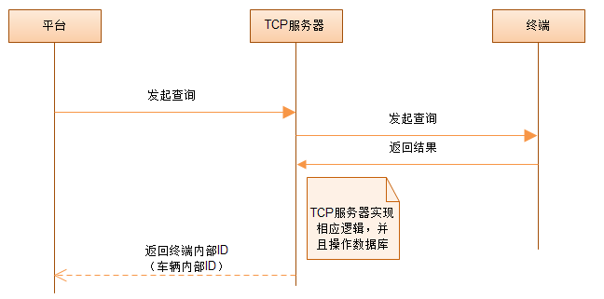

终端控制
消息ID：0x 8105。
终端控制消息体数据格式

 | 字段 | 描述及要求
MID | 消息ID | 0x8105
SN | 流水号 | 平台消息的流水号
LIST | 要设置的车辆ID列表 | 查询哪些终端
DATA | 控制数据 | DATA格式：{命令字：命令参数}  具体命令字与参数见下面连个表

字段 | 描述及要求
命令字 | 终端控制命令字说明见表14
命令参数 | 命令参数格式具体见后表15
表14终端控制命令字说明
起始字节 | 命令参数 | 描述及要求
1 | 命令参数格式见表15 | 无线升级。参数之问采用半角分号分隔。指令如下：“地址;拨号点名称；拨号川户名;拨号密码；地址；TCP端口；UDP端口；制造商ID；硬件版本；固件版本；连接到指定服务器时限”，若某个参数无值，则放空
2 | 命令参数格式见表15 | 控制终端连接指定服务器。参数之间采用半角分号分隔。控  制指令如下：“连接控制；监管平台鉴权码；拨号点名称；拨号用户名；拨号密码；地址；TCP端口；UDP端口；连接到指定服务器时限”，若某个参数无值，则放空，若连接控制值为1，则无后继参数
3 | 无 | 终端关机
4 | 无 | 终端复位
5 | 无 | 终端恢复出厂设置
6 | 无 | 关闭数据通信
7 | 无 | 关闭所有无线通信

表15 命令参数格式
字段 | JSON 键 | 取值 描述及要求
连接控制 | C_CTL | 0：切换到指定监管平台服务器，连按到该服务器后即进  入应急状态，此状态下仅有下发控制指令的监管平台可发送包括短信在内的控制指令：1：切换回原缺省监控平台服务器，并恢复正常状态。
拨号点名称 | D_NAME | 一般为服务器APN，无线通信拨号访问点，若网络制式为CDMA，则该值为PPP连接拨号号码
拨号用户名 | D_USER | 服务器无线通信拨号用户名
拨号密码 | D_PWD | 服务器无线通信拨号密码
地址 | S_IP | 服务器地址，IP或域名
TCP端口 | TCP_P | 服务器TCP端口
UDP端口 | UDP_P | 服务器UDP端口
制造商ID | P_ID | 终端制造商编码
监管平台鉴权码 | KEY | 监管平台下发的鉴权码，仅用于终端连接到.监管平台之后的鉴权，终端连接回原监控平台还用原鉴权码
硬件版本 | H_VER | 终端的硬件版本号，由制造商自定
固件版本 | F_VER | 终端的固件版本号，由制造商自定
URL地址 | URL | 完整URL地址
连接到指定服务  器时限 | T_LIMIT | 单位:分(min),值非0表示在终端接收到升级或连接指定服务器指令后的有效期截止前，终端应连回原地址。若值为0，则表示一直连接指定服务器

查询终端属性
消息 ID：0x8107。
查询终端属性消息体为空

 | 字段 | 描述及要求
MID | 消息ID | 0x8107
SN | 流水号 | 平台消息的流水号
LIST | 要设置的车辆ID列表 | 查询哪些终端

查询终端属性应答
消息ID：0x0107。
查询终端属性应答消息体数据格式

 | 字段 | 描述及要求
MID | 消息ID | 0x0107
SN | 应答流水号 | 对应的平台消息的流水号
SID | 应答ID | 对应的平台消息的ID
STATUS | 结果状态 | 0：成功/确认；1：失败；2：消息有误；3：不支持
MSG
DATA | 结果数据 | DATA格式：  - 如果成功，状态标志为0，数据段是空的。  - 如果失败，状态标志为1，数据段是没有成功的车辆ID列表。  “DATA” : [{ “VID”：XXX},{ “VID”：YYY}]  参数ID与参数值描述参见 《表 12 终端参数设置各参数项定义及说明》

网关服务器收到终端属性后，直接写入属性表中，每个终端可以维持两份属性状态（一个是平台保持的原始确认过的属性 A记录， 一个是平台发出查询指令后得到的最新未确认属性 B记录），状态是未确认。

平台接受到属性后，如果与原始的属性不同，就会提醒用户更新。选择更新后，更新原始属性记录A，删除记录B。

如果用户选择放弃，或者记录A与记录B形同，删除记录B。

下发终端升级包 （暂不实现）
消息ID：0x8108。
 | 字段 | 描述及要求
MID | 消息ID | 0x8108
SN | 流水号 | 平台消息的流水号
LIST | 要设置的车辆ID列表 | 下发哪些终端
DATA | 升级类型：TYPE  制造商ID：P_ID  版本号：VER | { 升级类型 ：xxx，制造商ID：yyy，版本号：zzz}  比如：  { ”TYPE“：0，”P_ID“：214，”VER“：v2012}  具体参见表 《21 下发终端升级包消息体数据格式》  备注：升级包有自己的数据库，向TCP只要发送：类型，制造商ID以及版本号即可。

终端升级结果通知（暂不实现）
消息ID：0x0108。
终端在升级完成并重新连接后使用该命令通知监控中心。
 | 字段 | 描述及要求
MID | 消息ID | 0x0108
SN | 应答流水号 | 对应的平台消息的流水号
SID | 应答ID | 对应的平台消息的ID: 0x8108
STATUS | 结果状态 | 0：成功/确认；1：失败；2：消息有误；3：不支持
MSG

位置信息查询

消息ID: 0x8201。
位置信息查询消息体为空。

 | 字段 | 描述及要求
MID | 消息ID | 0x8201
SN | 流水号 | 平台消息的流水号
LIST | 要设置的车辆ID列表 | 查询哪些终端

位置信息查询应答
消息ID: 0x0201。
位置信息查询应答消息体数据格式

 | 字段 | 描述及要求
MID | 消息ID | 0x0201
SN | 应答流水号 | 对应的平台消息的流水号
STATUS | 结果状态 | 0：成功/确认；1：失败；2：消息有误；3：不支持
MSG
DATA | 结果数据 | DATA格式：  - 如果成功，状态标志为0，数据段是空的。  - 如果失败，状态标志为1，数据段是没有成功的车辆ID列表。  “DATA” : [{ “VID”：XXX},{ “VID”：YYY}]  参数ID与参数值描述参见 《表 12 终端参数设置各参数项定义及说明》

位置信息数据库有两个记录车辆位置的表： 最新位置记录表， 历史位置表。

网关服务器收到终端位置后，向两个位置表记录位置数据。更新最新位置表中的记录，向历史位置表插入一条新记录。

临时位置跟踪控制
消息ID：0x8202。
临时位置跟踪控制消息体数据格式

 | 字段 | 描述及要求
MID | 消息ID | 0x8202
SN | 流水号 | 平台消息的流水号
LIST | 要设置的车辆ID列表 | 下发哪些终端
DATA | 时间间隔：ITERVAL  位置跟踪有效期：  LENGTH | { 时间间隔 ：xxx，位置跟踪有效期：yyy}  比如：  “DATA”：{ ”ITERVAL“：5，”LENGTH“：1000}  具体参见表 《表 34 临时位置跟踪控制消息体数据格式 》

人工确认报警消息
消息 ID：0x8203
人工确认报警消息体数据格式

 | 字段 | 描述及要求
MID | 消息ID | 0x8203
SN | 流水号 | 平台消息的流水号
LIST | 要设置的车辆ID列表 | 哪些终端
DATA | 报警消息流水号：ASN  人工确认报警类型：TYPE | {报警消息流水号：xxx， 人工确认报警类型： yyy}  参见《表 35 人工确认报警消息数据格式》

紧急报警是需要人工确认的，这类报警可能是车辆遭到打劫，或者发生事故等，由司机手动触发紧急报警按钮发出。有几次就需要人工处理几次。

文本信息下发
消息ID：0x8300。
文本信息下发消息体数据格式

 | 字段 | 描述及要求
MID | 消息ID | 0x8300
SN | 流水号 | 平台消息的流水号
LIST | 车辆ID列表 | 哪些终端
DATA | 标志：FLAG  文本信息：TEXT | {标志：xxx， 文本信息： yyy}  {“FLAG”：1，“TEXT”：“测试”}  参见《表 37 文本信息下发消息体数据格式》

提问下发
消息ID：0x8302。
提问下发消息体数据格式
 | 字段 | 描述及要求
MID | 消息ID | 0x8302
SN | 流水号 | 平台消息的流水号
LIST | 车辆ID列表 | 哪些终端
DATA | 标志：FLAG  文本信息：QUES，  候选答案列表：ALIST  答案ID：ID  答案内容：AN | {”FLAG“：xxx， ”QUES“： yyy， ALIST:[{“ID”:”ID1“,”AN“，”答案1“}, {“ID”:”ID2“,”AN“，”答案2“},...]}  参见《表 42 提问下发消息体数据格式》

提问应答
消息ID：0x0302。
提问应答消息体数据格式

 | 字段 | 描述及要求
MID | 消息ID | 0x0302
SN | 应答流水号 | 对应的平台消息的流水号
STATUS | 结果状态 | 0：成功/确认；1：失败；2：消息有误；3：不支持
MSG
DATA | 数据段 | ID: 答案ID  ”DATA“：{”ID“：1}

电话回拨
消息ID：0x8400

 | 字段 | 描述及要求
MID | 消息ID | 0x8400
SN | 流水号 | 平台消息的流水号
LIST | 车辆ID列表 | 哪些终端
DATA | 标志：FLAG  电话号码：PHONE | {”FLAG“：xxx， ”PHONE“： 13987655555}  参见《表 50 电话回拨消息体数据格式》

设置电话本
消息ID：0x8401。
设置电话本消息体数据格式
 | 字段 | 描述及要求
MID | 消息ID | 0x8401
SN | 流水号 | 平台消息的流水号
LIST | 车辆ID列表 | 哪些终端
DATA | 类型：TYPE  联系人列表：LIST | {”TYPE“：xxx， ”LIST“： [{”FLAG“：1， ”PHONE“：13987655555，”NAME“：”张三“}] }  参见《表 51 设置电话本消息体数据格式》

车辆控制
消息ID：0x8500
车辆控制消息体数据格式

 | 字段 | 描述及要求
MID | 消息ID | 0x8500
SN | 流水号 | 平台消息的流水号
LIST | 车辆ID列表 | 哪些终端
DATA | 控制标志：FLAG | {”FLAG“：xxx }  参见《表 54 控制指令标志位数据格式》

车辆控制应答
消息ID：0x0500。
车辆控制应答消息体数据格式

 | 字段 | 描述及要求
MID | 消息ID | 0x0201
SN | 应答流水号 | 对应的平台消息的流水号
STATUS | 结果状态 | 0：成功/确认；1：失败；2：消息有误；3：不支持
MSG
DATA | 结果数据 | DATA格式：  - 如果成功，状态标志为0，数据段是空的。  - 如果失败，状态标志为1，数据段是没有成功的车辆ID列表。  “DATA” : [{ “VID”：XXX},{ “VID”：YYY}]  参数ID与参数值描述参见 《表 12 终端参数设置各参数项定义及说明》

位置信息数据库有两个记录车辆位置的表： 最新位置记录表， 历史位置表。

网关服务器收到终端位置后，向两个位置表记录位置数据。更新最新位置表中的记录，向历史位置表插入一条新记录。

设置圆形区域
消息ID：0x8600。
设置圆形区域消息体数据格式

 | 字段 | 描述及要求
MID | 消息ID | 0x8600
SN | 流水号 | 平台消息的流水号
LIST | 车辆ID列表 | 哪些终端
DATA | 设置属性：FLAG  区域ID列表：  LIST | {”FLAG“：xxx， LIST[{ “ID”:1},{“ID”:2} .... }  参见《表 56 设置圆形区域消息体数据格式》

设置属性:
0：更新区域；
1：追加区域；
2：修改区域

平台创建圆形区域，保存到数据库，然后向网关服务器发送区域ID即可。

删除圆形区域
消息ID：0x8601。
删除圆形区域消息体数据格式

 | 字段 | 描述及要求
MID | 消息ID | 0x8601
SN | 流水号 | 平台消息的流水号
LIST | 车辆ID列表 | 哪些终端
DATA | 区域ID列表：  LIST | { LIST[{ “ID”:1},{“ID”:2} .... }  参见《表 56 设置圆形区域消息体数据格式》

设置矩形区域
消息ID：0x8602。
设置矩形区域消息体数据格式

 | 字段 | 描述及要求
MID | 消息ID | 0x8602
SN | 流水号 | 平台消息的流水号
LIST | 车辆ID列表 | 哪些终端
DATA | 设置属性：FLAG  区域ID列表：  LIST | {”FLAG“：xxx， LIST[{ “ID”:1},{“ID”:2} .... }  参见《表 56 设置圆形区域消息体数据格式》

设置属性:
0：更新区域；
1：追加区域；
2：修改区域

删除矩形区域
消息ID：0x8603。
 | 字段 | 描述及要求
MID | 消息ID | 0x8601
SN | 流水号 | 平台消息的流水号
LIST | 车辆ID列表 | 哪些终端
DATA | 区域ID列表：  LIST | { LIST[{ “ID”:1},{“ID”:2} .... }  参见《表 56 设置圆形区域消息体数据格式》

设置多边形区域
消息ID：0x8604

 | 字段 | 描述及要求
MID | 消息ID | 0x8604
SN | 流水号 | 平台消息的流水号
LIST | 车辆ID列表 | 哪些终端
DATA | 设置属性：FLAG  区域ID列表：  LIST | {”FLAG“：xxx， LIST[{ “ID”:1},{“ID”:2} .... }  参见《表 56 设置圆形区域消息体数据格式》

设置属性:
0：更新区域；
1：追加区域；
2：修改区域

删除多边形区域
消息ID：0x8605。
 | 字段 | 描述及要求
MID | 消息ID | 0x8605
SN | 流水号 | 平台消息的流水号
LIST | 车辆ID列表 | 哪些终端
DATA | 区域ID列表：  LIST | { LIST[{ “ID”:1},{“ID”:2} .... }  参见《表 56 设置圆形区域消息体数据格式》

设置路线
消息ID：0x8606。

 | 字段 | 描述及要求
MID | 消息ID | 0x8606
SN | 流水号 | 平台消息的流水号
LIST | 车辆ID列表 | 哪些终端
DATA | 设置属性：FLAG  区域ID列表：  LIST | {”FLAG“：xxx， LIST[{ “ID”:1},{“ID”:2} .... }  参见《表 56 设置圆形区域消息体数据格式》

设置属性:
0：更新区域；
1：追加区域；
2：修改区域

删除路线
消息ID：0x8607。
 | 字段 | 描述及要求
MID | 消息ID | 0x8607
SN | 流水号 | 平台消息的流水号
LIST | 车辆ID列表 | 哪些终端
DATA | 区域ID列表：  LIST | { LIST[{ “ID”:1},{“ID”:2} .... }  参见《表 56 设置圆形区域消息体数据格式》

上报驾驶员身份信息请求
消息ID：0x8702。
上报驾驶员身份信息请求消息体为空。

 | 字段 | 描述及要求
MID | 消息ID | 0x8702
SN | 流水号 | 平台消息的流水号
LIST | 车辆ID列表 | 哪些终端

摄像头立即拍摄命令
消息ID：0x8801。
 | 字段 | 描述及要求
MID | 消息ID | 0x8801
SN | 流水号 | 平台消息的流水号
LIST | 车辆ID列表 | 哪些终端
DATA |  | 把下表转换成JSON格式

字段 | 数据类型 | 描述及要求
通道ID | BYTE | >0
拍摄命令 | WORD | 0表示停止拍摄；0xFFFF表示录像；其他表示拍照张数
拍照间隔，录像时间 | WORD | 秒，0表示按最小间隔拍照或一直录像
保持标志 | BYTE | 1：保存；0：实时上传
分辨率 | BYTE | 0x01:320*210;  0x02:640*480:  0x03:800*600;  0x04:1024*768;  0x05:176*144;[Qcif];  0x06:352*288;[Cif];  0x07:704*288;[HALF D1];  0x08:701*576;[D1];
图像/视频质量 | BYTE | 1-10, 1代表质量损失最小，10表示压缩比最大
亮度 | BYTE | 0-255
对比度 | BYTE | 0-127
饱和度 | BYTE | 0-127
色度 | BYTE | 0-255
终端若不支持系统要求的分辨率，则取最接近的分辨率拍摄并上传

摄像头立即拍摄命令应答
消息ID：0x0805。
 | 字段 | 描述及要求
MID | 消息ID | 0x0805
SN | 应答流水号 | 对应的平台消息的流水号
STATUS | 结果状态 | 0：成功；1：失败；2：通道不支持。  以下字段在结果=0 时才有效。
MSG
DATA | 数据段  拍摄成功的多媒体个数 | ”DATA“：【{”ID“：1}，...]

存储多媒体数据检索
消息ID：0x8802。
 | 字段 | 描述及要求
MID | 消息ID | 0x8802
SN | 流水号 | 平台消息的流水号
LIST | 车辆ID列表 | 哪些终端
DATA |  | 把下表转换成JSON格式

字段 | 数据类型 | 描述及要求
多媒体类型 | BYTE | 0:图像;1:音频:2:视频;
通道ID | BYTE | 0表示检索该媒体类型的所有通道;
事件项编码 | BYTE | 0:平台下发指令:1:定时动作:2:抢劫报警触:3:碰撞侧翻报警触发;其他保留
起始时间 | BCD[6] | YY-MM-DD-hh-mm-ss
结束时间 | BCD[6] | YY-MM-DD-hh-mm-ss

存储多媒体数据检索应答
消息ID：0x0802。

存储多媒体数据上传命令
消息ID：0x8803
 | 字段 | 描述及要求
MID | 消息ID | 0x8803
SN | 流水号 | 平台消息的流水号
LIST | 车辆ID列表 | 哪些终端
DATA |  | 把下表转换成JSON格式

字段 | 数据类型 | 描述及要求
多媒体类型 | BYTE | 0:图像;1:音频;2:视频
通道ID | BYTE
事件项编码 | BYTE | 0：平台下发指令;1:定时动作;2:抢劫报警触发;3:碰撞侧翻报警触发;其他保留
起始时间 | BCD[6] | YY-MM-DD-hh-mm-ss
结束时间 | BCD[6] | YY-MM-DD-hh-mm-ss
删除标志 | BYTE | 0:保留;1:删除;

录音开始命令
消息ID：0x8804
 | 字段 | 描述及要求
MID | 消息ID | 0x8804
SN | 流水号 | 平台消息的流水号
LIST | 车辆ID列表 | 哪些终端
DATA |  | 把下表转换成JSON格式

字段 | 数据类型 | 描述及要求
录音命令 | BYTE | 0：停止录音；0x01:开始录音
录音时间 | WORD | 单位为秒(s)，0表示一直录音
保存标志 | BYTE | 0：实时长传；1：保存
音频采样率 | BYTE | 0：8k；1:11k；2:23K；3：32K；其他保留

单条存储多媒体数据检索上传命令
消息ID：0x8805

 | 字段 | 描述及要求
MID | 消息ID | 0x8805
SN | 流水号 | 平台消息的流水号
LIST | 车辆ID列表 | 哪些终端
DATA |  | 把下表转换成JSON格式  多媒体 ID  删除标志 ： 0：保留；1：删除；

